VOUS AVEZ DÉSORMAIS LA POSSIBILITÉ DE RÉGLER VOS FACTURES DE DEMI-PENSION ET INTERNAT DIRECTEMENT EN LIGNE SUR LE SITE DU LYCÉE AVEC DE NOMBREUX AVANTAGES :
NOUVEAU !!!!!! 1

- GAIN DE TEMPS
- CONNEXION SÉCURISÉE
- ACCÈS À L’HISTORIQUE DES CRÉANCES
- POSSIBILITÉ DE DIALOGUE AVEC LE LYCÉE SUR UNE ADRESSE MAIL DÉDIÉE
- SOUPLESSE : PAIEMENTS MODULABLES, IMMÉDIATS, PARTIELS OU EN TOTALITÉ

POUR ACCÉDER AU SERVICE, SE CONNECTER SUR LE SITE :
scolarité services
ou
sur le lien suivant :
https://bv.ac-bordeaux.fr/login/ct_logon_vk.jsp?CT_ORIG_URL=http%3A%2F%2Fbv.ac-bordeaux.fr%2Fts%2F

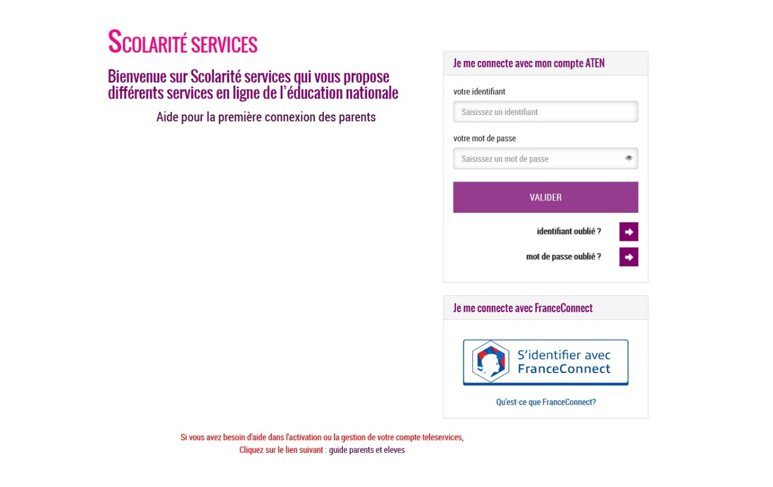

Pour tout renseignement, contacter le secrétariat d’intendance :
05.53.35.56.00 // gest.0240028a@ac-bordeaux.fr

